《中国机械工业科学技术奖网络申报系统》

推荐单位系统使用手册

项目推荐流程
图 1-1为推荐工作流程图。
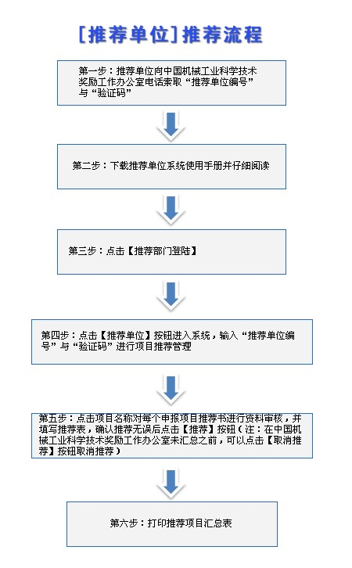
图 1-1

推荐单位用户操作程序
    - 第一步 注册
如果您是系统新用户，必须在网络申报平台中注册帐号，注册步骤如下：
输入网址（http://www.cmiao.com.cn），点击“项目申报系统”打开申报系统主页面（如图1-2），单击“推荐部门登录”将弹出如图1-3所示页面。
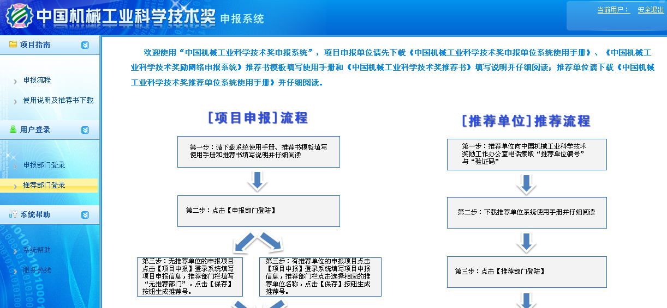
图 1-2
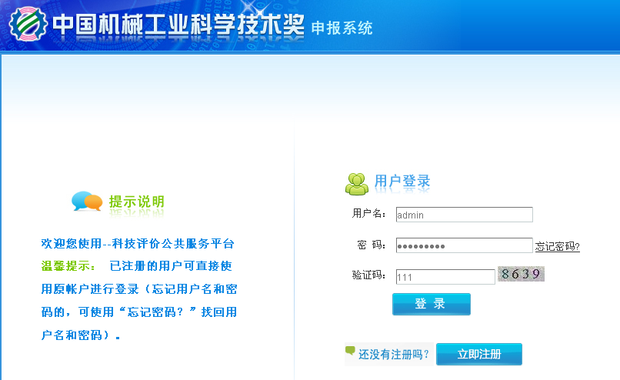
图 1-3
单击进入“网络申报平台-注册资料填写”页面。（如图1-4）

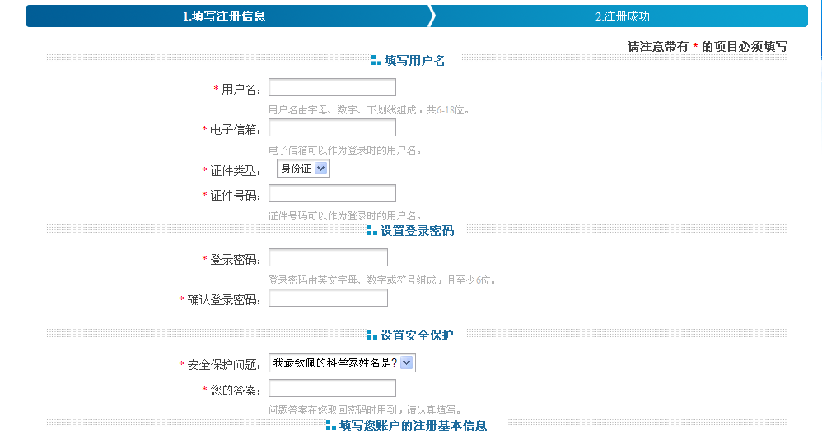
图 1-4
请您按要求将注册信息填写完毕后，点击按钮，完成用户注册，将看到“注册成功”页面，如图 1-5所示。（提示：请您记住您注册的用户名与密码,方便以后登录查看项目信息。）
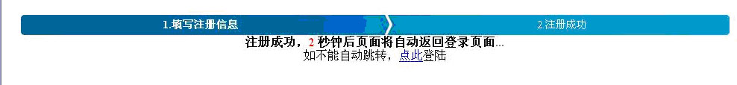
图 1-5

1.2.2第二步 登录
打开申报系统主页面，如图 1-6所示，单击 “推荐部门登录”登录系统，出现系统登录界面，如图1-7。用户名和密码为您注册填写的信息，验证码为右边的数字。

图1-6
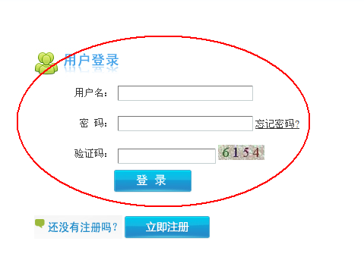
图1-7

登录信息填写完整后，请单击按钮，如登录成功，则显示如图1-8 所示角色选择页面，请您选择“推荐部门”界面，单击“下一步”按钮，之后您将看到图1-9所示的页面，请您输入中国机械工业科学技术奖励工作办公室给你分配的推荐部门编号和验证码，点击“验证”，验证成功后即您的用户角色关联成功。

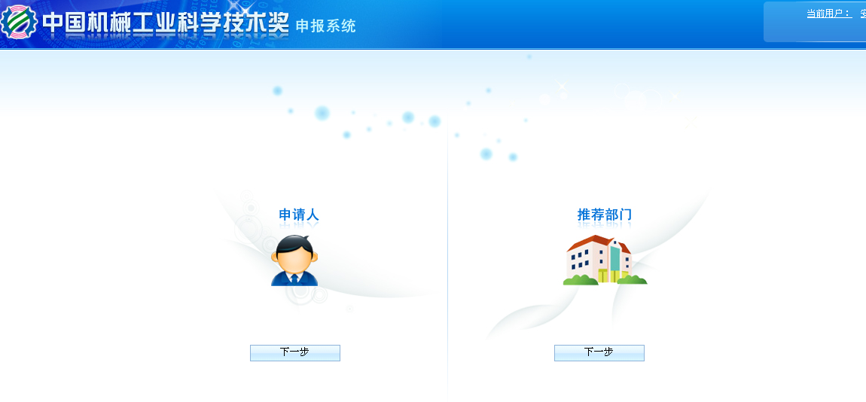
图1-8

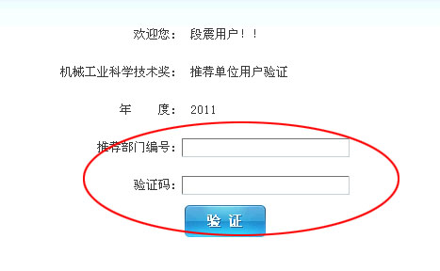
图1-9

1.2.3第三步 项目推荐
如果您的部门有需推荐的项目，您将在登录后看到如图1-10页面，在项目列表选项下，点击“项目名称”检查项目申报单位上传的文件是否齐全，浏览完项目后点击“推荐表”进行形式审查表格的填写，如图1-11页面所示，确认无误后进行推荐操作。点击各项目操作栏中的“推荐”按钮进行项目推荐。

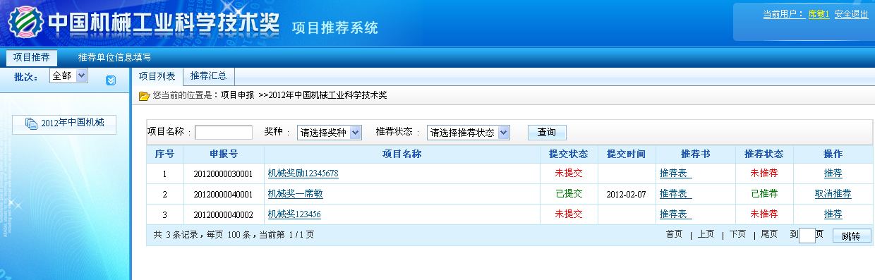
图1-10
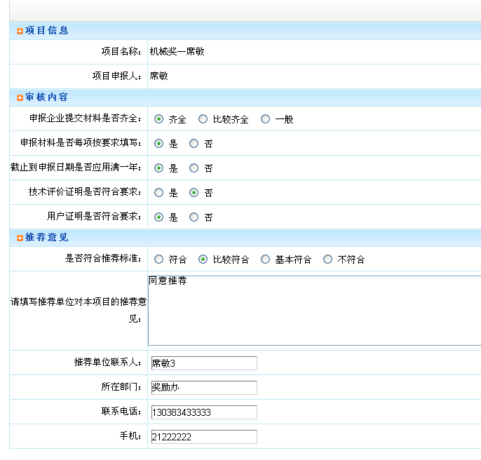图 1-11
注意：只有申请人成功提交后推荐部门才能推荐；推荐部门推荐要后如申报单位需要修改，推荐部门可点击“取消推荐”，项目申报单位修改完毕后再重新推荐。

1.2.4 第四步 打印项目推荐总汇表
选择“推荐汇总”选项卡，显示所有已推荐项目，确认无误后点击右上方“提交”按钮进行提交，提交后原“提交”按钮变为“打印汇总表”按钮，如图1-12所示，点击“打印汇总表”按钮进行打印，打印界面如图1-13所示，单击可打印“推荐汇总表”。
注意：请确认你部门所有申报项目均已推荐无误后再进行提交，提交后系统即视为你部门推荐工作已完成，不可再进行任何推荐操作。
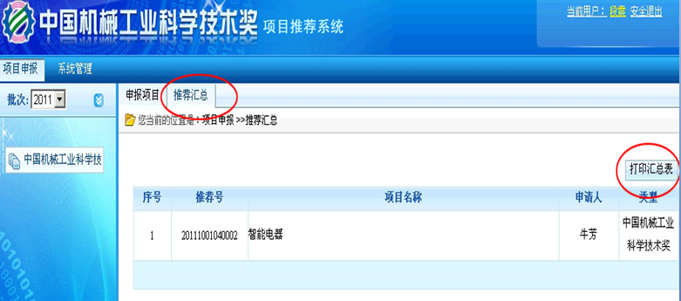
图1-12

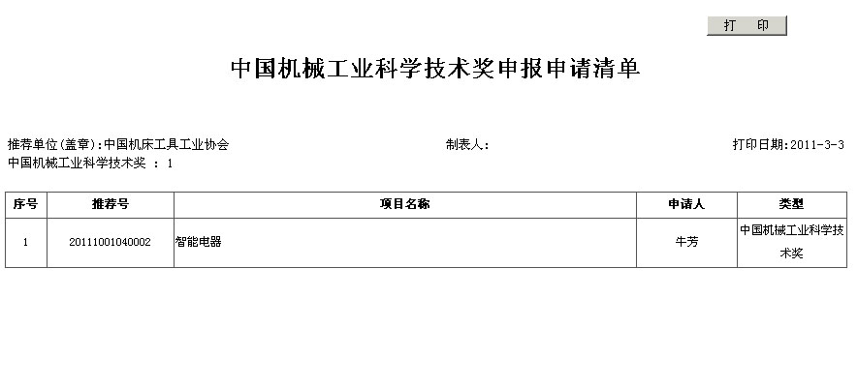
图 1-13

1.2.5忘记登录密码
若忘记登录密码，请点击密码输入框右侧“忘记密码”
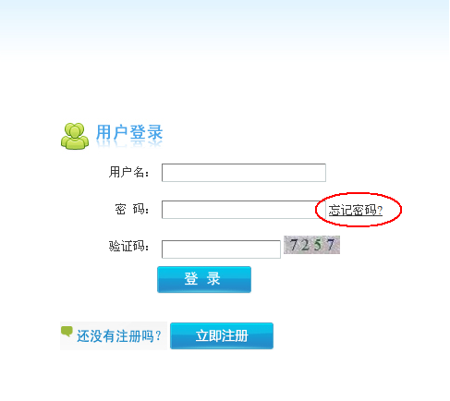
输入您注册时所用的email地址或者证件号码，单击“下一步”
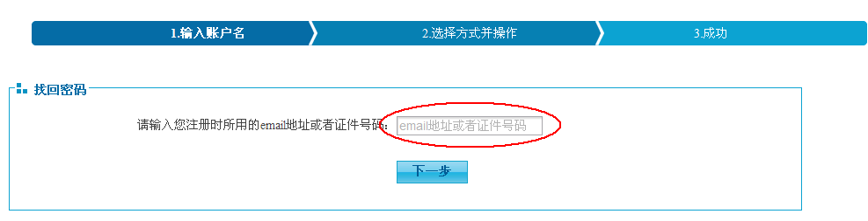
可选择“用手机找回密码”或“电子邮箱找回密码”，单击下一步，
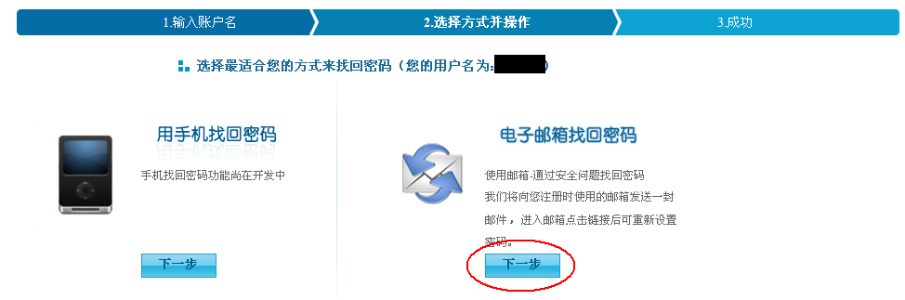
系统会向您的手机或注册邮箱发送短信或电子邮件，内容如下：
Xxxxx专家您好！
您在xxxx年xx月xx日提交找回密码请求，请点击下面的链接找回密码。为了保障您账号的安全性，该链接3天内有效（含发送邮件当天）http://www.cmiao.com.cn/xxxxxxxxxxxxxxxxxxxxxxxxxxxxxx（此为一个连接地址）
（如果您无法点击这个链接，请将此链接复制到浏览器地址栏后访问。）
感谢您的使用！
点击链接地址后进入修改密码界面，按照提示要求输入新密码，系统提示：“您已经成功重置了登录密码！请用新的密码登陆！”即可使用新密码登录进入管理系统。

管理咨询：中国机械工业科学技术奖励工作办公室
技术支持：机械工业信息研究院 中南大学网络评审系统工程研究所
联系电话：010-68351688 010-68326820 邮箱：chinajixiekjj@163.com
技术服务热线:010-68351688

